**TRƯỜNG CAO ĐẲNG KỸ THUẬT LÝ TỰ TRỌNG**

**KHOA CÔNG NGHỆ THÔNG TIN**



**ĐỒ ÁN BÁO CÁO MÔN HỌC:**

**LẬP TRÌNH WEB**

**ĐỀ TÀI:**

**XÂY DỰNG WEBSITE BÁN LAPTOP**

**-- CÔNG TY TTS --**

GVHD : **Trần Vĩnh Xuyên** .

Sinh Viên Thực Hiện : **ĐOÀN MINH TUẤN** ----- MSSV : 18005246

**NGUYỄN HỒNG SƠN** ----- MSSV : 18005101

**TRỊNH QUỐC THÀNH** ----- MSSV : 1800490

**\*TP Hồ Chí Minh, Tháng 11 Năm 2019\***

------------------------------------------------------------------------------------------------------------

LỜI NÓI ĐẦU ____________________________________________________

**CHƯƠNG 1: GIỚI THIỆU** __________________________________________

1.1 Thương Hiệu ____________________________________________

1.2 Lịch sử ra đời ____________________________________________

1.3 Giới thiệu sản phẩm _______________________________________

**CHƯƠNG 2 : PHÂN TÍCH YÊU CẦU** _______________________ __________

2.1 Mục Tiêu Đề Tài _________________________________________

2.1.1 Mục tiêu ___________________________________________

2.1.2 Giới hạn ___________________________________________

2.2 Đặc tả _________________________________________________

2.3 Phân tích yêu cầu ________________________________________

2.3.1 Trang Quản Trị _____________________________________

2.3.1.1 Đăng Nhập ______________________________

2.3.1.2 Quản Lý Sản Phẩm ________________________

2.3.1.3 Quản Lý Đơn Đặt Hàng _____________________

2.3.2 Trang Dành Cho Khách Hàng __________________________

2.3.2.1 Đăng ký _________________________________

2.3.2.2 Xem Thông Tin Sản Phẩm __________________

2.3.2.3 Tìm Kiếm Sản Phẩm _______________________

2.3.2.4 Sản Phẩm Yêu Thích _______________________

2.3.2.5 Giỏ Hàng ________________________________

3-PHÂN TÍCH THIẾT KẾ HỆ THỐNG

**3.4 MÔ HÌNH THỰC THỂ KẾT HỢP** 16

**3.4.1 Laptop và nhà sản xuất** 16

**3.4.2 Laptop và cấu hình** 17

**3.4.3 Laptop và hóa đơn** 17

**3.4.4 Khách hàng và hóa đơn** 17

**3.4.5 nhân viên và hóa đơn** 18

3.5-MÔ HÌNH ERD 19

3.5-CHUYỂN ĐỔI MÔ HÌNH ERD THÀNH MÔ HÌNH QUAN HỆ 19

**CHƯƠNG 4 : THIẾT KẾ GIAO DIỆN WEBSITE** ________________________

4.1 Chức Năng Của Website ______________________________________

4.1.1 Trang Dành Cho Khách Hàng _____________________________

4.1.1.1 Đăng Ký Tài Khoản __________________________

4.1.1.2 Đăng Nhập __________________________________

4.1.1.3 Tìm Kiếm Sản Phẩm ___________________________

4.1.1.4 Giỏ Hàng ___________________________________

4.1.2 Trang Quản Trị ( Admin) _________________________________

4.1.2.1 Quản Trị Loại Sản Phẩm _______________________

4.1.2.2 Quản Lý Sản Phẩm ___________________________

4.1.2.3 Quản Lý Đơn Đặt Hàng _______________________

**ĐÁNH GIÁ VÀ KẾT LUẬN** ___________________________________________

**KẾT THÚC MỤC LỤC**

**\*\*\*\*\*\*\*\*\*LỜI NÓI ĐẦU\*\*\*\*\*\*\*\*\***

Ngày nay công nghệ thông tin đã có những bước phát triển mạnh mẽ theo cả chiều rộng và chiều sâu. Máy tính điện tử không còn là một thứ phương tiện quý hiếm mà đang ngày càng trở thành một công cụ làm việc và giải trí thông dụng của con người không chỉ ở công sở mà ngay cả trong gia đình.  
 Đứng trước vai trò của thông tin hoạt động cạnh tranh gay gắt, các tổ chức và các doanh nghiệp đều tìm mọi biện pháp để xây dựng và hoàn thiện hệ thống thông tin của mình nhằm tin học hóa các hoạt động tác vụ của đơn vị.  
 Khoa học càng phát triển thì sự ra đời của các thiết bị công nghệ là một điều tất yếu. Có thể kể đến 1 số thiết bị tiêu biểu như : Máy tính PC , Laptop , Điện thoại thông minh , SmartPhone, ..... v.v..

Công Ty Cổ Phần Thương Mại STT chúng tôi luôn cam kết đem đến cho người dùng sự trải nghiệm tốt nhất về mẫu mã , chất lượng cũng như giá cả phải chăng . Với tiêu chí “Khách Hàng Là Thượng Đế” – Chúng tôi sẽ mang đến quý khách những dịch vụ cũng như ưu đãi hơn cả mong đợi.

Từ đó chúng tôi đã xây dựng lên 1 WebSite bán hàng được coi là giao thức liên hệ với người dùng mang tên “LapTop TTS”- 1 trang web mới hoạt động nhưng được khá nhiều bạn trẻ tin cậy và mua hàng.Vì nhiều lý do khác nhau nên trang web chưa được tối ưu nhất có thể,nếu sự cố kĩ thuật gì xảy ra , hy vọng khách hàng sẽ bỏ qua và phản ánh đến bộ phận tiếp nhận phản hồi người dùng của Website chúng tôi qua Hotline : 1800 8080.

**CHÚNG TÔI XIN CHÂN THÀNH CẢM ƠN!**

**CHƯƠNG 1 : GIỚI THIỆU**

**1.1 : Thương Hiệu:**

**LapTop TTS** là thương hiệu bán laptop mới gần đây , tuy chưa nổi tiếng trong nước nhưng cũng được khá nhiều người lựa chọn khuyên dùng bởi mẫu mã đẹp , giá thành phải chăng và bảo hành chính hãng lên đến **36 tháng**. Muốn làm được điều đó trước tiên chúng tôi cần thu hút được lượng khách hàng biết đến thương hiệu và trang web của chúng tôi. Từ đó nâng tầm sản phẩm , mang đến sự hài lòng cho từng người tiêu dùng chọn lượng sản phẩm của công ty .

**1.2 : Lịch Sử Ra Đời**

Đầu tiên , nói về lịch sử ra đời của Laptop nói riêng và các loại Máy tính xách tay nói chung . Máy tính xách tay trở nên khả thi vào năm **1971** và rồi mẫu máy tính cầm tay đầu tiên APL MachinePortable của IBM được trình bày vào năm **1973**. Từ đó các công nghệ tiên tiến hơn ra đời đã chế tạo ra các loại máy tính xách tay với nhiều chức năng ưu việt, phục vụ ngày càng cao do nhu cầu của con người.

Chiếc Laptop đầu tiên là một chiếc Osbome 1 ra đời vào năm **1981** .Nó có kích thước **5,25 inch** nặng “ chỉ có ” **11,1 kg .** Thật dễ hiểu khi đó là chiếc máy tính đầu tiên mà thôi , tất cả công nghệ đều nằm ở mức “ sơ khai – như thuở ban đầu”, rất cần sự phát triển dần dần của CNTT(Công Nghệ Thông Tin) để các laptop có sự lột xác vượt bậc giống ngày nay.

Xã hội ngày càng phát triển đồng nghĩa với nhu cầu con người ngày càng tăng cao. Mạng lưới Internet , cáp quang , các mạng Xã Hội như: Facebook , Zalo, ... , ngày càng thông dụng . Chúng ta cần những phương tiện để truy cập vào nó . Laptop là thứ cần thiết hiện nay cũng như sau này.

Nắm được sự cần thiết đó, chúng tôi đã phát triển nên trang Web bán hàng trực tuyến mang tên “**Hệ Thống LapTop TTS**” với hơn 100 mẫu Laptop hot hiện nay được nhập hàng chính hãng từ chính Nhà Sản Xuất uy tín và được cập nhật thêm hàng mới liên tục đảm bảo sự phong phú cho người dùng.

**1.3 : Giới Thiệu Sản Phẩm**

Nắm được nhu cầu của người tiêu dùng , đội ngũ đã xây dựng nên trang web bán hàng online với mục đích cung cấp cho khách hàng những loại laptop tốt mà khách hàng không phải đễn tận nơi để mua, chỉ cần đặt hàng tại nhà mà thôi.

Trang Web của chúng tôi bao gồm nhiều mặt hàng từ nhiều hãng nổi tiếng hàng đầu Thế Giới như : DELL , ACER , ASUS , HP , ... với đủ loại mẫu mã , thông số mà giá vẫn phải chăng thậm chí rẻ hơn so với ngoài thị trường do có nhiều chương trình khuyến mãi cho người dùng . Đội ngũ nhân viên quản lý WebSite được tuyển chọn kĩ lưỡng , thường trực từ 9:00 am – 21:00 pm các ngày trong tuần (trừ Chủ Nhật ) nhằm xác nhận yêu cầu mua hàng và giao hàng cho khách hàng.

Các chức năng tiêu biểu trong Web như là:

* Hệ thống đăng ký người dùng , đăng nhập tài khoản.
* Giỏ hàng ( Shopping Cart ) nhận mật hàng khách hàng muốn mua.
* Tìm kiếm sản phẩm theo Tên Sản Phẩm , Mã Sản Phẩm hay giá Sản Phẩm . Việc này sẽ giúp người dùng lựa chọn được mặt hàng mình muốn mua 1 cách dễ dàng hơn.
* Trang Quản trị người dùng
* .......v.....v......

Ngoài ra còn 1 số chức năng quan trọng khác.

**CHƯƠNG 2: PHÂN TÍCH YÊU CẦU**

**2.1 Mục Tiêu Đề Tài**

**2.1.1 Mục tiêu**

- Phát triển một trang web hoàn thiện với đầu đủ các chức năng quan trọng cung cấp thông tin các loại Laptop cho khách hàng lựa chọn.

- Giao diện thân thiện với người dùng .

- Khách hàng có thể đặt hàng , xem chi tiết từng loại sản phẩm trực tuyến.

- Khách hàng có thể tìm kiếm sản phẩm dễ dàng thông qua ô tìm kiếm , hàng được phân loại theo nhiều hạng mục như Tên sản phẩm , Mã sản phẩm , Giá , ...

- Quản trị trang web ( hay còn gọi là Admin) có thể quản lý sản phẩm , khách hàng , đơn đặt hàng hay những thành viên đăng ký website.

**2.1.2 Giới hạn**

- Website được xây dựng theo dạng web động , có phần kết nối cơ sở dữ liệu, bảo mật người dùng .

- Nhưng website vẫn sẽ chư được bổ sung tính năng thanh toán trực tiếp qua thẻ ngân hàng hay các hình thức khác.

**2.1.3 Công cụ thực hiện**

- Sublime Text 3 ( Công cụ hỗ trợ viết Code )

- Web Server Xamp.

- Web Server Wamp.

**2.1.3.1 Sublime Text**

Sublime Text là 1 công cụ (tool) rất được ưa chuộng hiện nay bởi các developer . Một số điểm mạnh của Sublime text như :

* Chạy ứng dụng quá nhanh do được tối ưu cực tốt và lưu lượng nhẹ.
* Do đang ở bản beta nên nó miễn phí , tuy nhiên bạn cứ yên tâm vì nó chạy rất ổn , dùng được trên đa nền tảng : Mac OS, Linux , Windows...
* Các extensions phong phú , chế độ tìm kiếm nhanh.
* Giao diện đẹp và dễ nhìn, dễ sử dụng.
* Website chính : <https://www.sublimetext.com/>

**2.1.3.2 Web Server Xamp**

- Xamp là viết tắt của X + Apache + Mysql + PHP + Perl.

- Xamp là 1 Web Server tích hợp sẵn Apache , PHP , Mysql , Fpt Server , Mail Server và các công cụ như phpMyAdmin . Xamp có chương trình quản lý khác tiện lợi , cho phép chủ động bật tắt hoặc khởi động lại các dịch vụ máy chủ bất kỳ lúc nào .

- Website chính : <https://www.apachefriends.org/download.html>

**2.1.3.3 Web Server Wamp**

- Wamp server là một môi trường phát triển web cho Windows với các thành phần như: Apache , PHP , MySql .

- Website chính : <http://www.wampserver.com/>

- Đặc điểm của Wamp:

+ Tự động cài đặt toàn hẹ thống , dễ sử dụng .

+ Dễ dàng nâng cấp phiên bản mới của các module con ( Apache , PHP , MySql ).

+ Tự nhận diện sự tương thích các phiên bản của các module với nhau.

* Wamp cũng có các chương trình quản lý tốt cho người dùng ưu việt hơn các chương trình khác.
* **Các ngôn ngữ hỗ trợ để thực hiện trang web này :**

--**PHP** : Là ngôn ngữ lập trình , viết tắt của cụm từ : “ **PHP : Hypertext Preprocessor**” , là mã nguồn mở miễn phí . Nó được dùng để tạo ra các ứng dụng web chạy ở phía máy chủ ( server).

PHP – nó là một trong những ngôn ngữ lập trình được sử dụng phổ biến trên thế giới , được dùng rất nhiều trên nền tảng các trang web như Facebook , Yahoo , Wikipedia , ...

-- **Jquery** : Là 1 thư viện JavaScript nhỏ gọn , chạy nhanh . Jquery giải quyết các vấn đề tương tác với các vấn đề với HTML , bắt sự kiện , hiệu ứng động , ... trở nên rất đơn giản. Các tính năng cơ bản của Jquery như là : Tương tác với HTML / DOM ; tương tác với CSS ; bắt và xử lý sự kiện HTML ; các hiệu ứng và chuyển động trong HTML ; AJAX ; JSON parsing và các tiện ích được xây dựng sẵn. Dowload jquery : <https://jquery.com/download/>

**-- Bootstrap** : là 1 framework HTML, CSS và Javascript cho phép người dùng dễ dàng thiết kế website theo 1 chuẩn nhất định , tạo các website thân thiện với các thiết bị cầm tay như Mobile , ipad , tablet,...Bootstrap trên thế giới được sử dụng rất nhiều để xây dựng một website và nó tương thích với tất cả các trình duyệt hiện nay , chỉ trừ IE browser phiên bản IE9 trở lên .

Chúng ta có thể tải Bootstrap từ trang chủ : <https://getbootstrap.com/> rồi chọn phiên bản phù hợp.

--**Javascript** : là ngôn ngữ lập trình phổ biến trên thế giới trong suốt 20 năm qua . Nó là ngôn ngữ lập trình động tương tự như Python , Ruby , Perl ,... được tối ưu hóa nhằm nâng cao hiệu suất cho lập trình viên . Hiện nay Javascript có nhiều ứng dụng trên nhiều môi trường và nền tảng khác nhau.

-- **Ajax :** Nó được hiểu là tập hợp của 1 vài công nghệ được kết hợp với nhau tạo thành sự đột phá. Các thành phần bao gồm **XHTML và CSS** / **DOM** / **XML và XSLT** / **XMLHttpRequest**  / **Javascript** . Ajax hoạt động theo mô hình bất đồng bộ tức là mỗi thành phần xử lý 1 phần riêng lẻ trong khi các thành phần trong trang web vẫn đang được xử lý. Như vậy sẽ làm trang web của bạn được load nhanh hơn cũng như không phải tải lại toàn bộ trang trong khi bạn chỉ muốn xem chỉ 1 phần nhỏ của trang web.

**2.2 Đặc Tả**

Sau đây là phần mô tả quá trình bán hàng trên website :

-Quản trị web quản lý thông tin mặt hàng sản phẩm , mỗi loại có mã sản phẩm , tên sản phẩm , thương hiệu , cấu hình sản phẩm , giá cả , ...

**VD như** : Loại Sản Phẩm : “**Laptop Gaming**” - có :

Tên sản phẩm là: **MSI GS65-8RE**

Thương Hiệu là : **MSI**

Giá Sản Phẩm là: **37.990.000 VNĐ**

- Mỗi sản phẩm Laptop hiển thị lên trang web đều gồm có Tên Lap , Hình ảnh , Giá , Mô tả ,...

- Khách hàng có thể xem chi tiết sản phẩm khi click vào nút **Chi tiết** trên từng sản phẩm trong trang chủ .

- Ngoài ra , khách hàng cũng có thể thêm sản phẩm mình muốn vào giỏ hàng . Sau đó có thể thay đổi số lượng mua, xóa sản phẩm hay mua thêm sản phẩm mới.

- Bên trong giỏ hàng sẽ là nơi hiển thị những sản phẩm mà người dùng đã Click vào nút **Mua Ngay** bao gồm Ảnh sản phẩm , Tên sản phẩm , cấu hình và giá cả.

- Nhưng trước khi người dùng mua hàng thì họ bắt buộc phải có tài khoản. Vì vậy trước khi mua hàng , trước tiên phải đăng nhập bằng tài khoản do chính khách hàng tạo ra bao gồm : tên đăng nhập , mật khẩu .

- Nếu như chưa có tài khoản , có thể đăng ký thành viên trang web với các thông tin bao gồm : họ tên , tên đăng nhập , mật khẩu , email , địa chỉ.

- Khách hàng có thể nhận thông tin khuyến mãi , những chính sách ưu đãi của trang web qua đăng ký bằng địa chỉ email của bạn. Bạn sẽ nhận những thông tin mới nhất khi trang web có mẫu Laptop hay khuyến mãi mới .

- Thành viên ban quản trị sẽ quản lý các thông tin như:

+ Thông tin thành viên ban quản trị ( Admin)

+ Thông tin khách hàng ( có hoặc chưa có mật khẩu).

+ Thông tin từng loại sản phẩm.

+ Thông tin đơn đặt hàng.

**2.3 PHÂN TÍCH YÊU CẦU**

**2.3.1 Trang quản trị.**

**2.3.1.1 Đăng nhập.**

Chức năng này cho phép nhân viên đăng nhập để vào trang quản trị cơ sở dữ liệu. Tùy vào phạm vi truy cập mà nhân viên đó được cấp, Nhân viên đó có thể chỉnh sửa 1 lượng cơ sở dữ liệu nhất định . Và các nhân viên được cấp quyền admin thì có thể chỉnh sửa tất cả cơ sở dữ liệu.

Nếu không đăng nhập thì không được vào.

**2.3.1.1 Quản trị sản phẩm.**

Chức năng này cho phép quản trị viên của trang web có thể xem danh sách sách các sản phẩm của cửa hàng. Ngoài ra có chức năng thêm, sửa, xóa sản phẩm.

+ Thêm sản phẩm: cho phép quản trị viên thêm một sản phẩm mới vào danh mục sản phẩm của website, với các thôn tin sản phẩm như: tên sản phẩm, giá, hảng, cấu hình, màng hình, đơn giá,…

+ Sữa sản phẩm: Cho phép quản trị viên vập nhật lại các thông tin của sản phẩn. các thông tin có thể cập nhật là các thông tin đả được đề cập đến ở thêm sản phẩm.

+ Xóa sản phẩm: cho phép quản trị viên xóa đi sản phẩm mà trang web không còn tiếp tục bán.

**2.3.1.2 Quản lý khách hàng.**

Chức năng này cho phép quản trị viên xem danh sách các khách hàng có hoặc chưa có tài khoản trên website, với các thông tin như: tên tài khoản, mật khẩu, email, địa chỉ, số điện thoại.

Việc chỉnh sửa thông tin khách hàng khi đăng kí thì do khách hàng tự tiến hành chỉnh sửa ( không bao gồm tên tài khoản).

**2.3.1.1 Quản trị đơn đặt hàng.**

Chức năng này cho phép quản trị viên xem các đơn đặt hàng đả giao và chưa giao hàng mà khach hàng đã mua hàng trược tuyến tại website

**2.3.2 Trang dành cho khách hàng**

Bao gồm các trước năng: đăng ký tài khoản, đăng nhập, xem thong tin sản phẩm, tìm kiếm sản phẩm, chức năng giỏ hang ( thêm, hũy, sát nhận giỏ hàng ), liên hệ đóng góp ý kiến với cửa hàng.

**2.3.2.1 Đăng ký tài khoản**

Chức năng này cho phép khách hàng tạo một tài khoản mới. Khi đăng ký một tài khoản, khách hàng bắc buộc phải điền đầy đủ thông tin của mình như: Họ tên, email, địa chỉ, số điện thoại, tài khoản, mật khẩu,…

**2.3.2.2 Đăng nhập**

Chức năng này cho phép khách hàng đăng nhập vào website và có thể sử dụng các tính năng của website như: Nhập giỏ hàng, thanh toán,…được nhanh hơn.

**2.3.2.3 Xem thông tin sản phẩm**

Chức năng này khách hàng có thể xem thông tin sản phẩm, thông tin của sản phẩm bao gồm: Tên sản phẩm, hảng sản xuất, cấu hình sản phẩm, hình ảnh sản phẩm, mô tả,… để xem thông tin sản phẩm khách hàng có thể xem:

+ Theo sản phẩm ở trang chủ: Khi nào website ở trang chủ thì sẻ hiển thị danh sách các sản phẩm, khách hàng có thể nhấn vào ảnh hay nút “chi tiết” để xem chi tiết sản phẩm.

+ Theo loại hảng: Khách hàng có thể nhấn vào từng chuyên mục sản phẩm, để xem chi tiết sản phẩm đó, chuyên mục như: Acer, Dell, Asus, Lenovo,…

**2.3.2.4 Tìm kiếm sản phẩm**

Chức năng tìm kiếm sản phẩm, khách hàng có thể tìm kiếm một sản phẩm sản phẩm một cách dể dàng bằng cách nhập thông tin sản phẩm mà khách hàng muốn tìm kiếm, như tên sản phẩm. Hệ thông sẻ hiển thì ra tên, hình ảnh và thông tin sản phẩm nếu tìm thấy, hoặc sẻ thông báo ra “không tìm thấy sản phẩm…” cho khách hàng biết nếu từ khóa khach hàng nhập vào không tìm được.

**2.3.2.5 Giỏ hàng**

Với chức năng giỏ hàng khách hàng có thể thêm vào giỏ, hủy giỏ, xác nhận giỏ hang và thông tin người nhận.

+ Thêm hàng vào giỏ: Khi khách hàng xem 1 hàng khóa nào đó và cảm thấy ưng ý muốn mua ngay, khách hàng có thể nhấn vào nút “Thêm” để tiến hành thêm sản phẩm vào giỏ hàng. Khi thêm hang vào giỏ thành công, khách hàng có thể nhấn vào biểu tượng giỏ hàng ở góc trên bên phải website để đến trang giao diện của giỏ hàng, và xem thông tin những sản phẩm đã được thêm vào giỏ ,...

+ Hủy giỏ hang: Khi khách hàng vào giao diện của giỏ hàng, khách hàng có thể hủy sản phẩm đả được thêm vào giỏ, bằng cách nhấn vào biểu tượng xóa với nổi ô tương ứng của sản phẩm.

+ Xác nhận giỏ hàng và thông tin người nhận: Khi đã khiểm tra giỏ hàng không có gì sai sót , khách hàng có thể nhấn vào nút “Đăt hàng”. Lúc này hệ thông sẻ yêu cầu khách hàng xác nhận thông tin người nhận. Khi đã điền hoàn tất thông tin, khách hàng sẻ phải nhấn vào nút “Thanh toán”. Sau đó hệ thống sẽ chuyển sang giao diện hiển thị thông tin khách hàng và thông tin người nhận. Khách hàng xem, kiểm tra thông tin lại 1 lần nữa nếu không có vấn đề gì thì nhấn chọn “Thanh toán” để hoàng tất quá trình mua hàng.

**CHƯƠNG 3: PHÂN TÍCH THIẾT KẾ HỆ THÔNG**

**3.1 CÁC LOẠI THỰC THỂ**

**+** Thực thể “khachhang” (makh, tenkh, sdt, gmail, pass).

+ Thực thể “laptop” (malt, tenlt, hang, cauhinh, manghinh, dongia, img, dongsp, description).

+ Thực thể “nhanvien” (mavn, tennv, gioitinh, ngaysinh, sdt, gmail, pass).

+ Thực thể “hoadon” ( mahd, mavn, tennv, makh, tenkh, malt, tenlt, dongia, ngaylap, soluong, ghichu ).

**3.2 MÔ TẢ CHI TIẾT CÁC THỰC THỂ**

* Thực thể “khachhang” : Dùng để lưu thông tin khách hàng.

+ makh ( mã khách hàng ): Mỗi khách hàng có một mã riêng.

+ tenkh ( tên khách hàng): Tên khách hàng.

+ sdt ( số điện thoại ): Số điện thoại khách hàng.

+ gmail ( địa chỉ gmail ) : Địa chỉ gmail khách hàng.

+ ngaysinh (ngày sinh): Ngày sinh khách hàng.

+ pass ( password ): mật khẩu đăng nhập website của khách hàng.

* Thực thể “laptop”: Dùng để lưu thông tin sản phẩm (laptop).

+ malt ( mã laptop ): Mỗi mẩu laptop có một mã riêng.

+ tenlt ( tên laptop ): Tên mẩu laptop.

+ hang ( hảng ): Hảng sản xuất laptop.

+ cauhinh (cấu hình ): Cấu hình laptop.

+ dongia ( đơn giá ): đơn giá laptop.

+ img (hình): hình mẩu laptop.

+ dongsp ( ):

+ description ( miêu tả ): Miểu tả laptop.

* Thực thể “nhavien”: Dùng để lưu thông tin nhan viên.

+ manv ( mã nhân viên ): Môi nhân viên có một mã riêng.

+ tennv ( tên nhân viên): Tên nhân viên.

+ sdt ( số điện thoại ): Số điện thoại nhân viên.

+ gmail ( địa chỉ gmail ) : Địa chỉ gmail nhân viên.

+ ngaysinh (ngày sinh): Ngày sinh nhân viên.

+ pass ( password ): mật khẩu đăng nhập website của nhân viên.

* Thực thể “hoadon”: Dùng để lưu thông tin hóa đơn đặt hàng.

+ mahd ( mã hóa đơn ): Mỗi hóa đơn có một mã riêng.

+ manv ( mã nhân viên ): Mã nhân viên phụ trách đơn hàng.

+ tennv ( tên nhân viên): Tên nhân viên phụ trách đơn hàng.

+ makh ( mã khách hàng ): Mã khách hàng đặt đơn hàng.

+ tenkh ( tên khách hàng): Tên khách hàng đặt đơn hàng.

+ malt ( mã laptop ): Mã mẩu laptop được đặt hàng.

+ tenlt ( ten laptop ): Tên mẩu laptop được đặt hàng.

+ dongia ( đơn giá ): Đơn giá của hóa đơn đặt hàng.

+ ngaylap ( ngày lập): Ngày lập hóa đơn.

+ soluong ( số lượng ): số lượng laptop được đặt.

+ ghichu ( ghi chú ): Ghi chú của đơn hàng.

# **3.4 MÔ HÌNH THỰC THỂ KẾT HỢP**

# **3.4.1 Laptop và nhà sản xuất**

+1 laptop phải được sản xuất bởi 1 nhà sản xuất duy nhất.

+1 nhà sản xuất có thể sản xuất nhiều mẫu laptop

Sản xuất

Nhà sản xuất (nsx)

Laptop

# **3.4.2 Laptop và cấu hình**

+1 mẫu laptop có nhiều cấu hình khác nhau . và phải có ít nhất 1 cấu hình.

+ 1 phiên cấu hình có thể được trang bị trên nhiều mẫu laptop

Cấu hình

Laptop

có

# **3.4.3 Laptop và hóa đơn**

+1 laptop có thể nằm trong nhiều hóa đơn.

+ 1 hóa đơn có thể có nhiều laptop .mỗi hóa đơn phải có tối thiểu 1 laptop

Hóa đơn

Laptop

có

# **3.4.4 Khách hàng và hóa đơn**

+ 1 khách hàng có thể có nhiều hóa đơn.

+ 1 hóa đơn phải thuộc về 1 khách hàng duy nhất

Hóa đơn

Khách hàng

có

# **3.4.5 nhân viên và hóa đơn**

+ 1 nhân viên có thể lập nhiều hóa đơn

+1 hóa đơn phải được lập bởi duy nhất 1 nhân viên

Hóa đơn

Nhân Viên

Lập

**3.4.7 Nhân viên và quyền truy cập**

+ 1 nhân viên chỉ được cấp duy nhất 1 quyền truy cập

+ 1 loại quyền truy cập có thể được cấp cho nhiều nhân viên.

Cấp quyền

Nhân viên

Quyền truy cập

# 3.5-MÔ HÌNH ERD

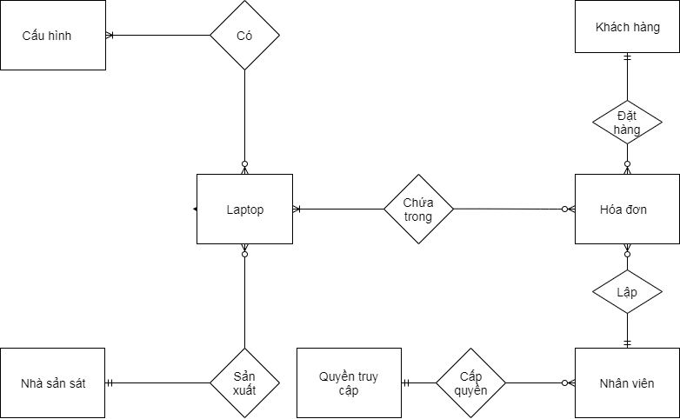

# 3.5-CHUYỂN ĐỔI MÔ HÌNH ERD THÀNH MÔ HÌNH QUAN HỆ

+CAUHINH (mach,tencpu,tenvga,ram,rom)

+CHIETTIETCH(#mach,#malt,tencpu,tenvga,ram,rom,img,mansx,mach,manhinh,congketnoi,mieuta,gia)

+LAPTOP(malt,img,#mansx,manhinh,congketnoi,mieuta,gia)

+NSX(mansx,tennsx)

+CHITIETHD(#mahd,#malt,ngaythanhtoan,soluong,thanhtoan)

+HOADON(mahd,#makh,manv,ngaylap,tinhtrang)

+KHACHHANG(makh,tenkh,gioitinh,sdt,gmail,dangnhapkh,matkhaukh)

+NHANVIEN(manv,#maqtc,ngaysinh,gioitinh,sdt,gmail,ngayvaolam,luong,dangnhapnv,matkhaunv)

+QTC(maqtc,tenqtc)

**CHƯƠNG 4: THIẾT KẾ GIAO DIỆN WEBSITE**

**4.1 CHỨC NĂNG CỦA WEBSITE**

**4.1.1 Trang dành cho khách hàng**

**4.1.1.1 Đăng ký tài khoản.**

Chức năng này cho phép khách hằng đằng ký môt tài khoản mới, với tài khoản này khách hàng có thể đăng nhập vào website để sử dụng dịch vụ với vai trò là khách hàng công ty ( thêm vào giỏ hàng, thanh toán,… ).

Việc đăng khí thông tin tài khoản dựa trên nguyên tắc của website, khách hàng phải chịu hoàn toàn trách nhiệm với những thông tin mà khách hàng đăng ký.

Để tiến hành đăng ký tài khoản, khách hàng nhấn vào link đăng ký ở phần ngoài cùng bên phải của thanh menu của website, như hình dưới đây.



Hệ thông sẻ chuyển sang trang đăng ký tài khoản, lúc này khách hàng sẻ điền đầy đủ thông tin của mình vào form đăng ký. Khi người dung nhấn vào “đăng ký” thì hệ thống sẻ kiểm tra người dùng đã điền đầy đủ thông tin vào form hay chưa, nếu chưa thì xuất ra câu thông báo và cho người dùng nhập lại. Ngược lại nếu người dùng đã điền đầy đủ thông tin rồi thì sẻ kiểm tra cơ sở dữ liệu xem có hợp hay không hợp lệ. Nếu không hợp lệ thì hệ thống sẻ hiện câu thông báo vào cho người dùng nhập lại, ngược lại nếu hợp lệ thì sẻ thông báo đăng ký thành công vào chuyển người dùng về lại trang chủ với dao diện đã đăng nhập.

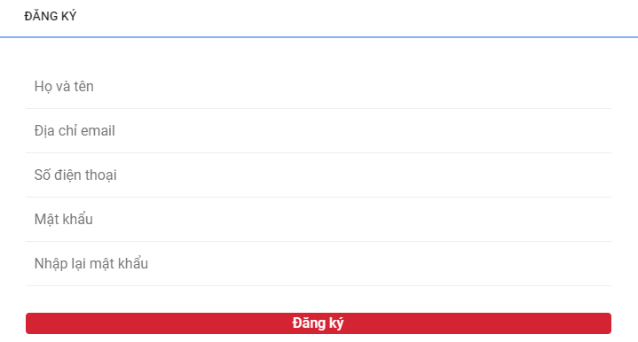

**4.1.1.2 Đăng nhập.**

Trước khi sử dung được tiện ít của website khách hàng cần phải đăng nhập tài khoản vào.

Giao diện phần phần trên của trang web cho phép khách hàng dể dàng đăng nhập vào web bằng cách nhấn vào “Đăng nhập”.



Hệ thống sẻ hiện ra giao diện, form đăng nhập ngồm gmail và mật khẩu, nút đăng nhập và quên mật khẩu.

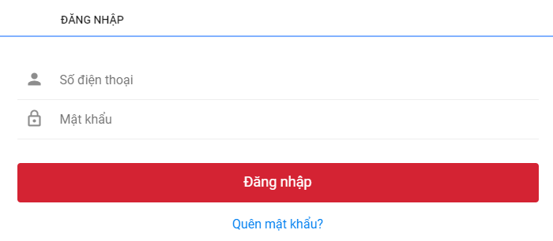

Khách hàng sẻ dùng tài khoản do mình đăng ký và được website cung cấp để đăng nhập và sử dụng một phần hoặc tất cả cấc dịch vụ của website.

Nếu đăng nhập thành công thì website sẽ hiển thị tên đăng nhập của khách hàng trên thanh menu.



**4.1.1.3 Tìm kiếm sản phẩm.**

Để tìm kiếm sản phẩm khách hàng có thể nhập thông tin tìm kiếm vào ô tìm kiếm ở phần đầu trang.



Giao diện tìm kiếm hàng hóa bao gồm vung nhập thông tin tìm kiếm, một button mang nhãn tìm kiếm .

Sau khi nhập thông tin, nhấn nút tìm kiếm thì hệ thông sẽ hiển thì ra thông tin tìm thấy được.

**4.1.1.4 Giỏ hàng.**

Sau khi khách hàng đang xem chi tiết một sản phẩm thấy ưng ý với sản phẩm đó và muốn mua sản phẩm nào đó, khách hàng có thể nhấn vào nút “Mua ngay” như hình dưới đây. Khách hàng cũng có thể xem chi tiết sản phẩm bằng cách nhán vào “Chi tiết”.

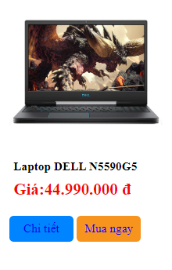

Sau đó khách hàng có thể nhấn vào giỏ hàng ở trên đầu website để đến giao diện của giỏ hàng, như hình dưới đây.



Khi vào giỏ hàng khách hàng có thể xem thông tin giỏ hàng và hủy giỏ hàng với hàng hóa nào khách không muốn mua nữa. Để tiến hành xóa giỏ hàng khách hàng tiến hành nhấn vào biểu tượng xóa.

Khách hàng có thể tùy biến vào số lượng sản phẩm bằng cách nhập số lượng sản phẩm ở khung cột “số lượng” hay nhấn vào nút (+) hoặt (-) ở khung cột số lượng.

Khách hàng cũng có thể mua thêm sản phẩm bằng cách nhấn vào nút “Tiếp tục mua hàng”, khi đó hệ thống sẽ trở về tran sản phẩm để khách tiếp tục lựa chọn.

Nếu khách hàng không vừa lòng với tất cả hàng trong giỏ hàng, thì họ có thể nhấn vào nút “Xóa giỏ hàng” để xóa tất cả các sản phẩm có trong giỏ hàng.

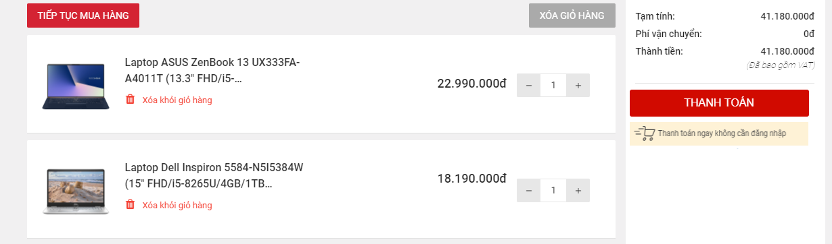

Nếu khách hàng đã đăng nhập vào website, thì sau khi nhấn “Thanh toán” hệ thống sẻ yêu cầu đăng nhập xác thực. Nếu chưa được đăng nhập hệ thống sẻ tự đông mở form đăng nhập cho người dùng đăng nhập vào.

Trong trường hợp khách hàng không có tài khoản và không muốn đăng ký thì khách hàng có thể chọn “Thanh toán ngay không cần đăng nhập” ở dưới nút “Thanh toán”, để điền thông tin đặc hàng và ghi chú như hình dưới đây:

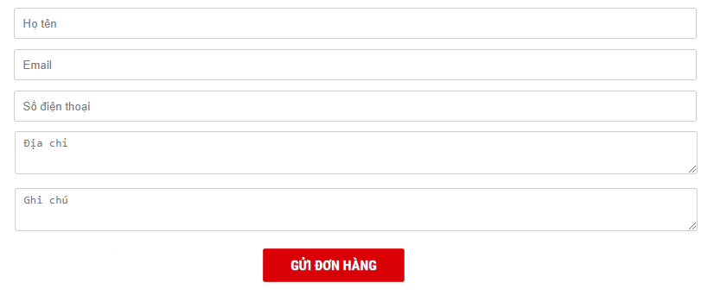

**4.1.2 Trang quản trị**

**4.1.2.1 Quản lý hảng.**

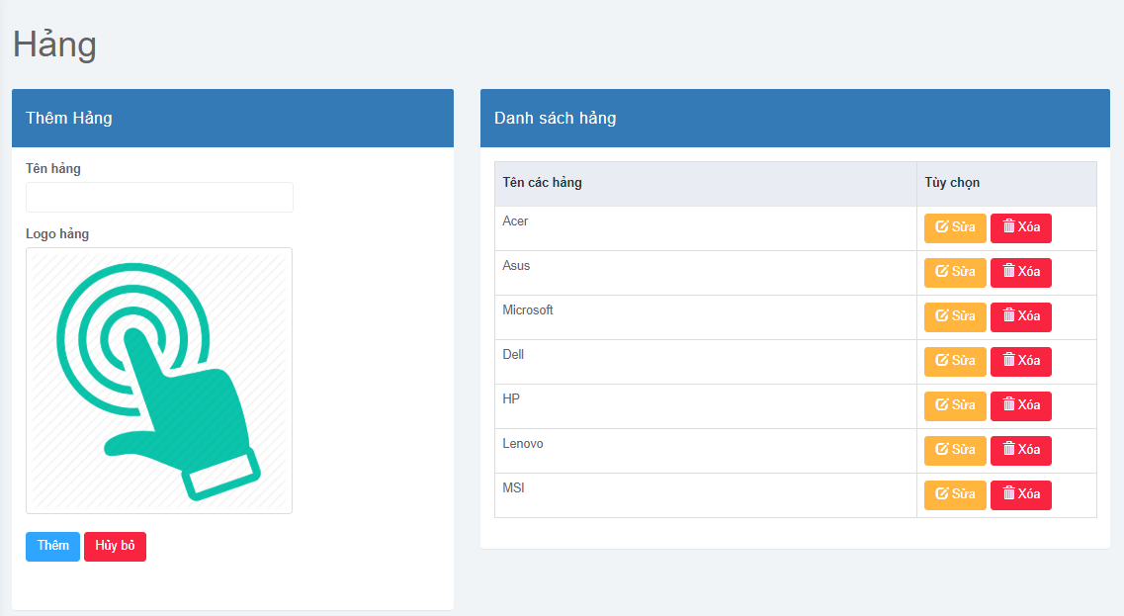

Để thêm hảng (nhà sản xuất) mới ta nhập tên hảng cần thêm và chọn ảnh của hảng rồi chọn thêm. Nếu nhập sai ta có thể nhấn “hủy bỏ” để nhập lại.

Để chỉnh sửa hay xóa sản phẩm, ta nhấn vào đường dẫn sửa, xóa tương ứng trên danh sách hảng.

Giao diện sửa hảng:

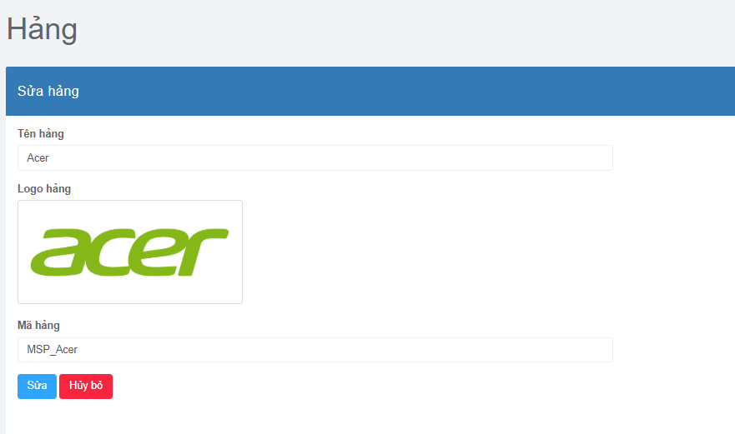

**4.1.2.2 Quản lý sản phẩm.**

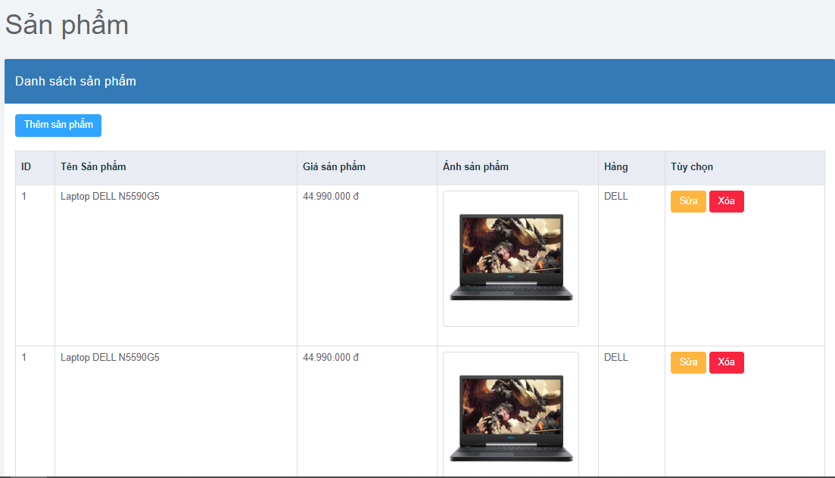

Để thêm sản phẩm mới ta nhấn vào đường dẫn “thêm sản phẩm”.

Để chỉnh sửa , xóa sản phẩm ta nhấn vào đường dẫn sửa, xóa tương ứng trên danh sách sản phẩm.

Giao diện thêm thông tin sản phẩm ( giao diện sửa sản phẩm tương tự)

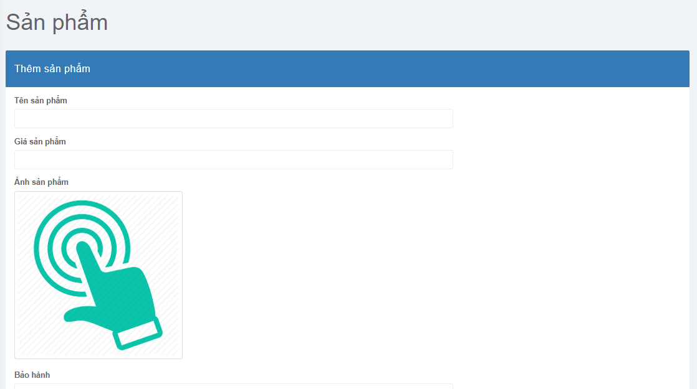

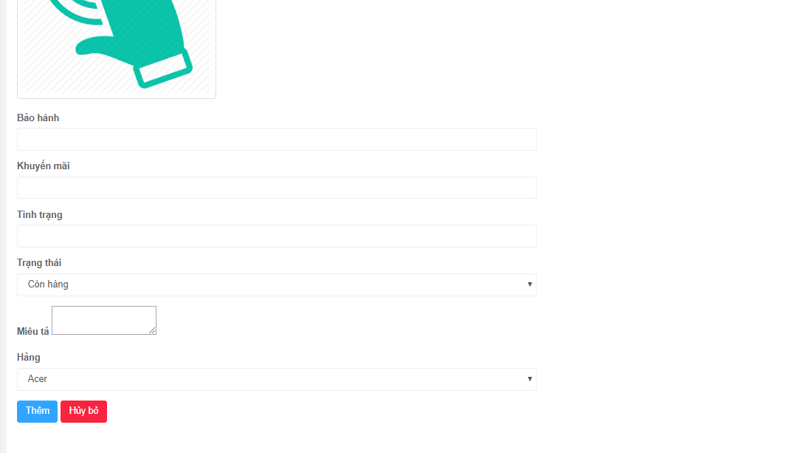

Giao diện quản lý khách hàng ( giao diện quản lý hóa đơn , đơn đặt hàng tương tự).

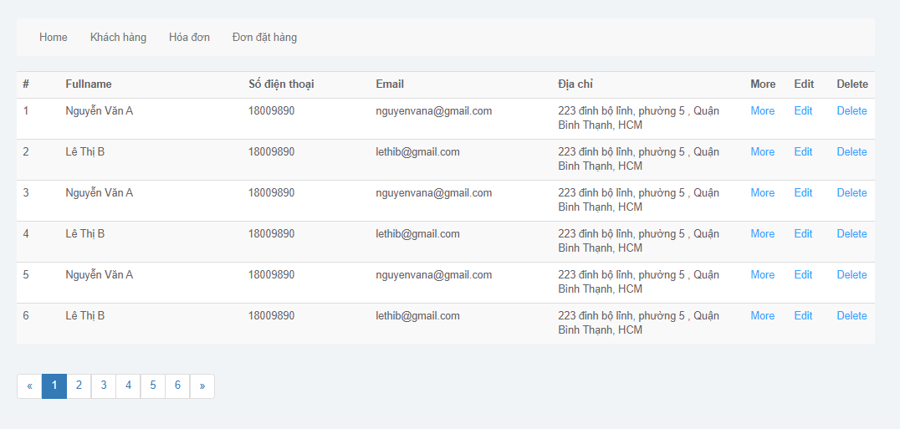

Ban quản trị có thể xem danh sách khách hàng, hóa đơn, đơn đặt hàng để quản lý.

Ban quản trị có thể nhấn vào đừng dẫn sửa để sửa xem, sửa, xóa thông tin.

**ĐÁNH GIÁ VÀ KẾT LUẬN**

**Quản lý sản phẩm.**

Qua quá trình thực hiện đề tài **“ Xấy dựng website bán hàng điện tử (Laptop)”** nhóm đã rút ra được nhiều bài học quý giá.

Về bản than: Hiểu thêm về kiến thức lập trình web bằng ngôn ngữ PHP đồng thời có sử dụng một số framework thông dụng như Laravel, bootstrap, jquery vào trong trang web.

* Thiết kế một hệ thống web site hoàn chỉnh đáp ứng đầy đủ chức năng như :

+ Khách hàng: Tìm kiếm sản phẩm, đặt hàng và thanh toán sản phẩm.

+ Quản trị: Có thể thực hiện các chức năng quản lý như : Thêm sửa xóa hảng, sản phẩm, khách hàng, hóa đơn ,…

**Đánh giá.**

Nếu xét về mức độ tổng thể, trang web đã khá thành công khi hoàn thành một số chức năng chính. Tuy nhiên nếu nhìn nhận ở một vài mặt thì trang web có rất nhiều vấn đề cần giải quết như:

* Giao diện còn quá sơ sài.
* Xủa lý các quá trình code còn thô sơ, chưa dược đẹp.

Tuy nhiên nhóm cũng đã thực hiện xong đề tài hoàn chỉnh.

**Kết Luận.**

Bằng cách áp dụng các kiểu kiến thực đã học trên lớp và tìm hiểu trên mạng internet thì nhóm cũng đã hoàn chỉnh đề tài của mình với giao diện được thiết kế đầy đủ chức năng được xử lý hoàng chỉnh.

**Hạn chế.**

* Thiết kế layout trang web còn chưa đẹp mắt
* Hệ thống chỉ xử lý được các chức năng cơ bản.
* Làm việc nhóm chưa hiệu quả.

MỤC LỤC BỔ SUNG